Přihlášení

Pro přihlášení do redakčního systému Marwel 3 je nutné zadat své uživatelské jméno a heslo na stránce http://www.cnpk.cz.
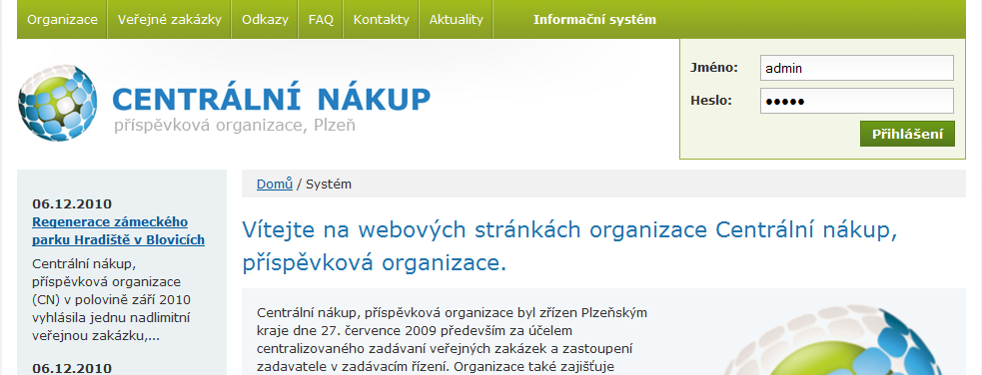
Po přihlášení je umožněno vytvářet a editovat obsah prostřednictvím editačního menu, které se zobrazuje u jednotlivých článků. Více v kapitole 3. Vytváření obsahu.
Alternativní možnost přihlášení a vstup do tzv. zadní administrace je možné z adresy http://www.cnpk.cz/admin.php.
Po přihlášení je umožněno vytvářet a editovat obsah z prostředí administrace, které se zobrazuje u jednotlivých článků. Více v kapitole 3. Vytváření obsahu.

Vytváření obsahu
Redakční systém Marwel 3 umožňuje jednoduše vkládat nové články, jejich editaci či odstraňování. Vše je možné prostřednictvím editačního menu nebo v zadní administraci.

Frontend

Editační menu
Po přihlášení do systému má uživatel s redaktorskými právy možnost upravovat obsah webu prostřednictvím vytváření nového či editace nebo mazáním stávajícího. K tomuto účelu slouží editační menu, které se zobrazuje po přihlášení do systému u jednotlivých článků.
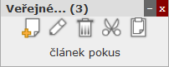
- V záhlaví editačního menu jsou ovládací prvky – křížkem je možné toolbar u daného článku vypnout, podtržítkem minimalizovat.
- Pod záhlavím je název aktuálního článku. Číslo v závorce ukazuje počet podčlánků, které daný článek obsahuje.
- První ikona zleva – vytvoření nového článku
- Druhá ikona zleva – editace článku
- Třetí ikona zleva – smazání článku
- Čtvrtá ikona zleva – přesun článku
- Pátá ikona zleva – vložení článku
- V zápatí editačního menu je název článku, který jste umístili do schránky pro přesun.

Nový článek
Pro vytvoření nového článku klikněte na ikonu v toolbaru. Po kliknutí se zobrazí šablona nového článku, do které lze vložit obsah.
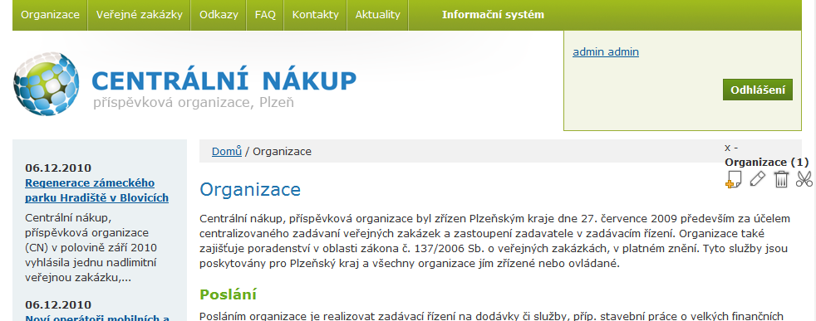

Po kliknutí se zobrazí výběr uzlů nového článku, do kterého lze vložit obsah.

